
2017安徽暨华东地区大型人才招聘会
2017年2月11日、2月12日 • 安徽国际会展中心A馆

大会背景

进入年初，企业人才招聘与储备正式进入“攻坚战”，与此同时，新安人才网最新数据显示，人才简历注册量及投递量也进入又一轮高峰。才市供需两旺态势明显！
作为安徽省领先的人力资源服务平台，新安人才网特定于2月11日、2月12日在安徽国际会展中心A馆，举办“2017安徽暨华东地区大型人才招聘会”，帮助广大企业与人才搭建高效对接平台。现诚邀您的参与！

大会优势

1：人才求职新一轮高峰期来临，抢占企业年初招聘最好时机！
2：安徽国际会展中心标准化场地和便捷的交通环境，为招聘会的成功举办提供足够保证!
3：新安人才网拥有42场安徽暨华东地区大型招聘会举办经验及庞大的人才资源专业服务团队！
4：两天连续举办，可让参会企业的招聘效果得到最大化体现，保障人才供应！

精准宣传


利用百度、论坛贴吧、官方微博/微信、电话短信、宣传邮件等形式针对企业所需人才开展定向邀约，确保参会人才符合企业需要。
在各大人才市场、火车站、写字楼、小区、高校发放单页、悬挂条幅、投放广告，保证毕业生、求职跳槽人才都能及时获知招聘信息、现场求职。


精彩现场

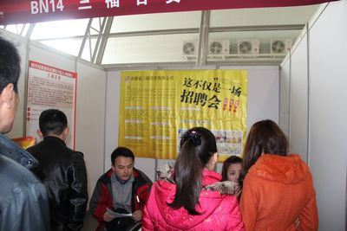
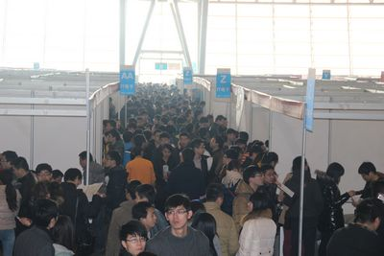
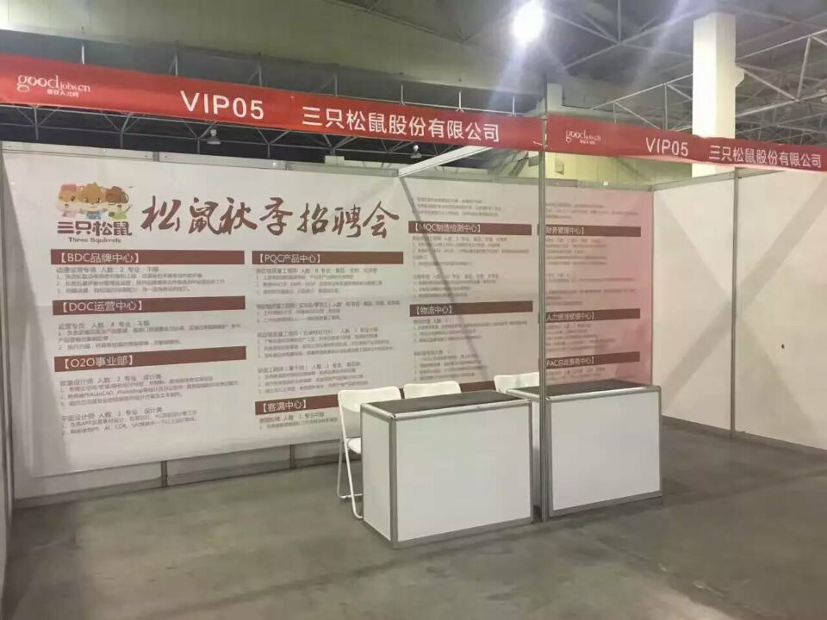

VIP展位实景
标准展位实景
大会现场实景

Tel：0551-65666555 / 65666510 Fax：0551-65666508
Add：安徽省合肥市庐阳区濉溪路财富广场A座4 / 9 / 10/ 13 / 14层 1/2

2017安徽暨华东地区大型人才招聘会
2017年2月11日、2月12日 • 安徽国际会展中心A馆
参会费用

项目 |  | 标准价  （元/个） | 会员价  （元/个） | 说明
基本服务 | 标准展位 | 1200 | 700 | 展位：3m*3m，含1张1m*1.2m的写真展板。
基本服务 | VIP展位 | 4000 | 3000 | 展位：3m*6m，含1张2.2m*5.8m的写真覆KT板展板。  附送招聘会页面图标1周
备注：更多详情，请致电您在新安人才网的专属客户经理！

参会需知

1：此次招聘会两天招聘会时间统一为8:00—14:00，参会企业请准时参加招聘会，2月12号下午2点招聘会结束后撤展。
2：请参会企业妥善保管好招聘会物料，包括资料袋，参会证，招聘海报等，如有破损，不予更换。招聘海报两天连用，如需更换，请自行准备。
3：本次招聘会标准展位上传职位截止时间：2017年1月9号，VIP展位上传职位截止时间：2016年12月31号，请于规定时间内上传职位，逾期不予制作招聘海报。

参 会 回 执
公司名称 | ★（公司全称） |  |  |  | 公司电话 | ★
单位地址 | ） |  |  |  | 传 真 | ★
联系人 | ★ | 手机号码 | ★ ★ |  | E-mail
业务选择★ | VIP展位 |  | 标准展位 |  | 付款方式 | □ 现金支付
业务选择★ | □ |  | □ |  | 付款方式 | □ 银行转账 （推荐）
说明：1、带★栏目为必填项，以到款时间先后确认展位；
2、公司简介及招聘职位详情，请于招聘会开始前2周上传。
企业签章：  日 期： |  |  |  | 转账信息：  公司名称：安徽网才信息技术有限公司  开 户 行：招商银行合肥三孝口支行  帐 号：5519 0298 7510 811
Tel：0551-65666555 / 65666510 Fax：0551-65666508
Add：安徽省合肥市庐阳区濉溪路财富广场A座4 / 9 / 10/ 13 / 14层 2/2

